**Дата:** 12.09.2022  **Літературне читання** **Клас:** 2-А **Вчитель:** Юшко А.А.

**Тема.** Хитрощі не люблять совісті. В.Сухомлинський «Як Наталя в лисиці хитринку купила». Прислів’я.

**Мета**: навчати учнів розуміти прочитаний текст, виділяти головне; аналізувати, правильно оцінювати вчинки дійових осіб; виховувати почуття відповідальності.

**Опорний конспект уроку для учнів**

1. ***О*рганізація початку уроку**

*Слайд 2.*  Емоційне налаштування.

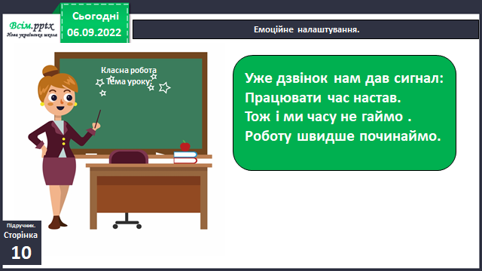

1. ***А*ктуалізація опорних знань**

*Слайд 3.*Прочитай чистомовки.

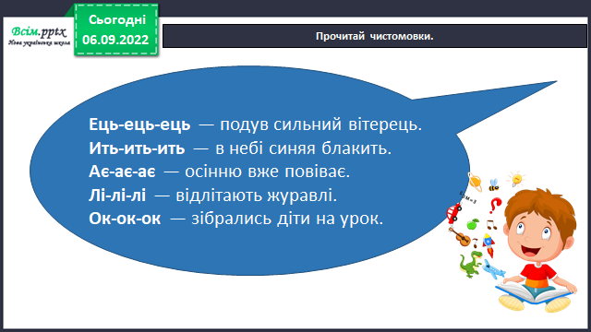

*Слайд 4.* Щоденні 5. Слухання вірша про лисичку( аудіо запис )

<https://www.youtube.com/watch?v=sSmJnraQnms>

* Які казки про лисичку згадуються у вірші?

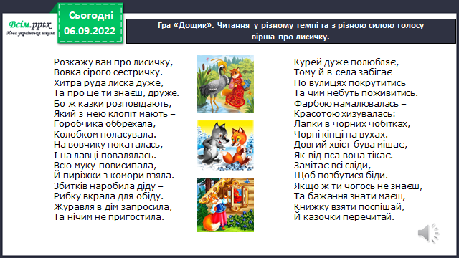*Слайд 5.* Гімнастика для очей.

[**https://www.youtube.com/watch?v=-MQdjnK5S_o**](https://www.youtube.com/watch?v=-MQdjnK5S_o)

1. **Вивчення нового матеріалу**

*Слайд 6.* Знайомство з письменником. Василь Сухомлинський.

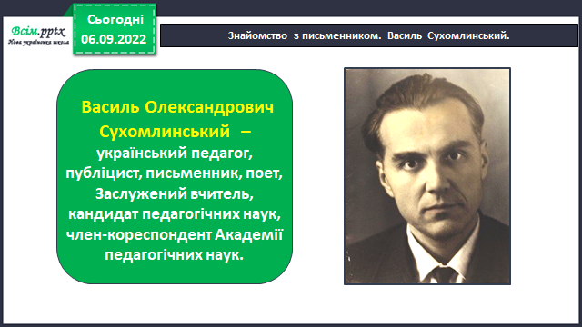

*Слайд 7. Щоденні 5. Слухання .* Опрацювання казки Василя Сухомлинського «Як Наталя в лисиці хитринку купила».*(Аудіо запис за посиланням)*[*https://www.youtube.com/watch?v=unhCFKoQr-g*](https://www.youtube.com/watch?v=unhCFKoQr-g)

*Відповіді на питання:*

1. Що продавала Лисичка на базарі? (хитринки)

2. Яку хитринку купила в неї Наталочка?

3. Як ти розумієш слово «хитринка»?

*Слайд 8. Щоденні 5. Робота зі словом .*Словникова робота. Як ти розумієш слово «хитринка»?

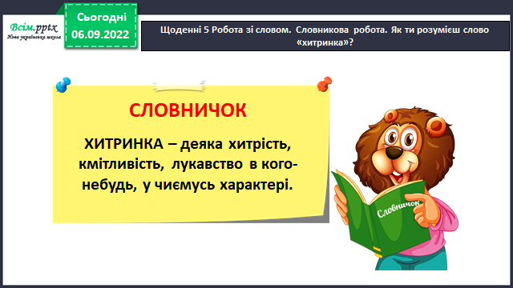

*Слайд 9. Щоденні 5. Робота зі словом.* Словникова робота. Прочитайте слова згори вниз і навпаки, з’єднайте стрілочками відповідні словосполучення з казки.

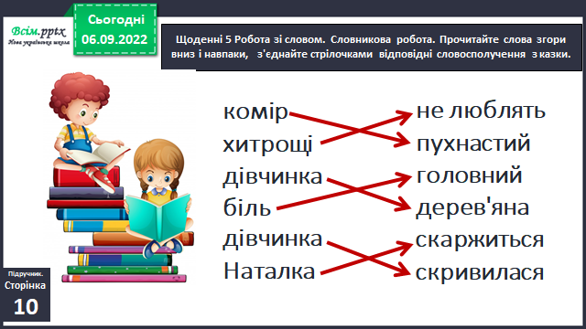

*Слайд10-11.Щоденні 5. Читання для когось.*Опрацювання казки Василя Сухомлинського «Як Наталя в лисиці хитринку купила». Читання казки учнями.

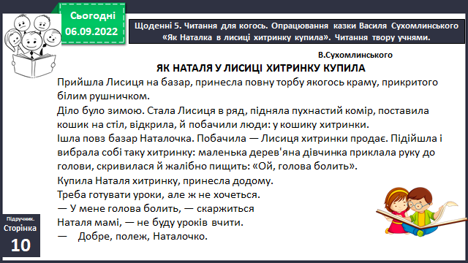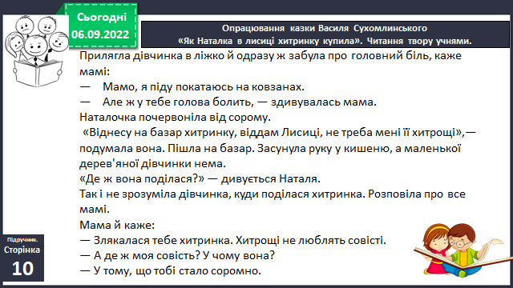

*Слайд 12.* Згадайте!

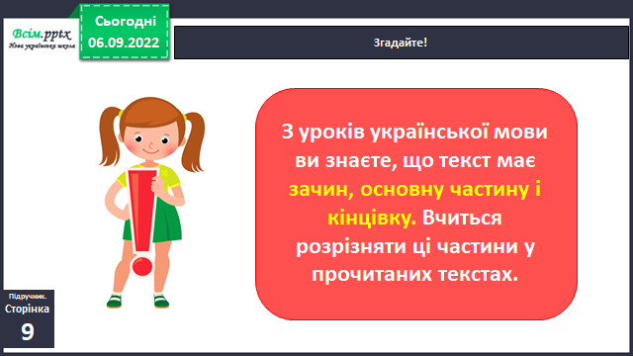

*Слайд 13.* ***Фізкультхвилинка.*** [***https://youtu.be/4HRtxxo9HWU***](https://youtu.be/4HRtxxo9HWU)

1. **Закріплення вивченого**

*Слайд14.* Запитання до тексту.

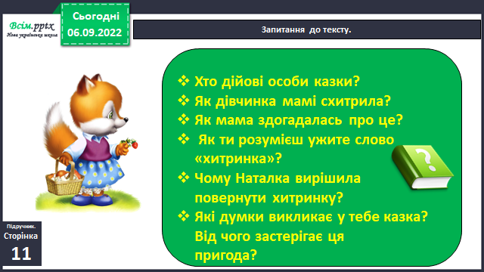

*Слайд 15-16.* Попрацюйте разом.

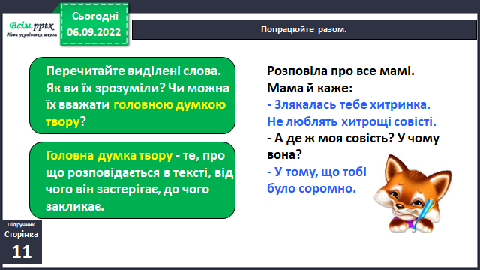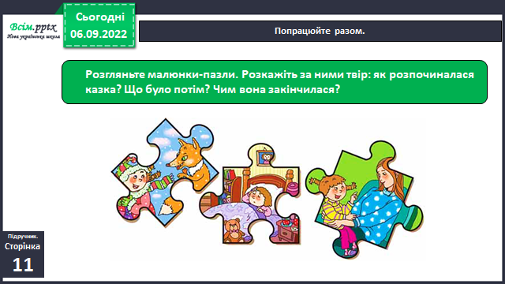

*Слайд 17.* Робота над прислів’ям.

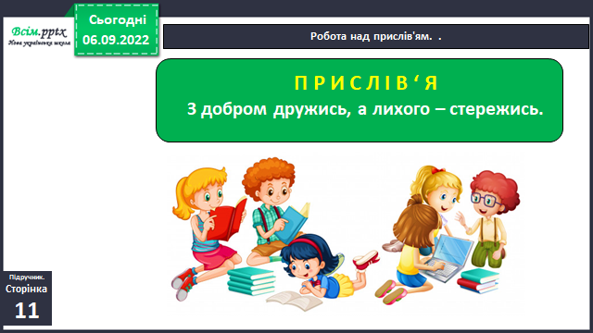

1. **Рефлексія**

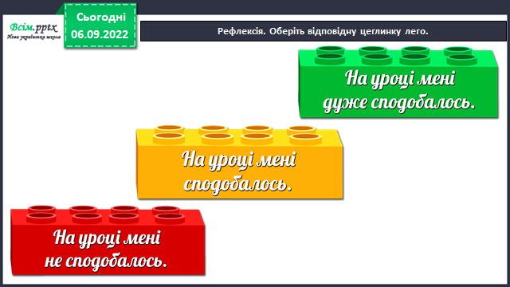

***Прочитайте казку на с. 10-11, складіть розповідь за малюнками-пазлами, зробіть аудіо або відео запис. Намалюйте свій малюнок до казки (за бажанням) та надсилайте на освітню платформу Human,***

***або ел. пошту*** [***allayushko123@gmail.com***](mailto:allayushko123@gmail.com)

**Бажаю успіхів у навчанні!**